小学校２年生 算数 ３ ひき算のひっ算 NO.1
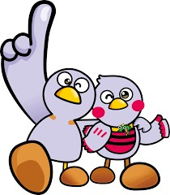
（ ）年（ ）組（ ）ばん
模範解答

名前（ ）
１ つぎの 計算を ひっ算で しましょう。

（１）５７－２６ （２）８４－３１ （３）７９－１３
 | ５ | ７
－ | ２ | ６
 | ３ | １

 | ８ | ４
－ | ３ | １
 | ５ | ３

 | ７ | ９
－ | １ | ３
 | ６ | ６

２ つぎの 計算を ひっ算で しましょう。

（１）４８－１８ （２）６９－６５ （３）３７－２
 | ４ | ８
－ | １ | ８
 | ３ | ０

 | ６ | ９
－ | ６ | ５
 |  | ４

 | ３ | ７
－ |  | ２
 | ３ | ５

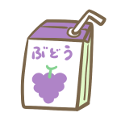

３ みつきさんは、８５円 もって います。
７２円の ぶどうジュースを 買います。
のこりは いくらですか。
７２円

 | ８ | ５
－ | ７ | ２
 | １ | ３

しき： ８５－７２

答え： １３円
小学校２年生 算数 ３ ひき算のひっ算 NO.２
（ ）年（ ）組（ ）ばん
模範解答

名前（ ）
１ つぎの 計算を ひっ算で しましょう。

（１）７３－４８ （２）６５－１９ （３）８２－３５
 | ７ | ３
－ | ４ | ８
 | ２ | ５

 | ６ | ５
－ | １ | ９
 | ４ | ６

 | ８ | ２
－ | ３ | ５
 | ４ | ７

２ つぎの 計算を ひっ算で しましょう。

（１）５１－４６ （２）３４－８ （３）９０－３
 | ５ | １
－ | ４ | ６
 |  | ５

 | ３ | ４
－ |  | ８
 | ２ | ６

 | ９ | ０
－ |  | ３
 | ８ | ７

３ マスクが ５０まい あります。
 | ５ | ０
－ | １ | ８
 | ３ | ２

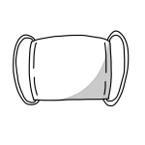

１８まい つかいました。
のこりの マスクは 何まいですか。

しき： ５０－１８ 答え： ３２まい

３
４ □に 数字を 入れて、
 | ６
－ |  | ８
 | ２ | ５

３
正しい ひっ算を つくりましょう。
小学校２年生 算数 ３ ひき算のひっ算 NO.3
模範解答
（ ）年（ ）組（ ）ばん

名前（ ）
１ つみ木が ぜんぶで ４３こ あります。
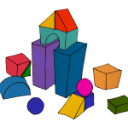

今、 つみ木は ２５こ のこって います。
つかった つみ木は 何こですか。

ぜ ん ぶ で （ ４３ ）こ

つかった つみ木 こ
のこりの つみ木（ ２５ ）こ

（１）上の 図の（ ）に、数を 書きましょう。
（２）しきを 書いて、答えを もとめましょう。
 | ４ | ３
－ | ２ | ５
 | １ | ８

しき： ４３－２５

答え： １８こ

２ ７２－２９の 答えを 右のように もとめました。
 | ７ | ２
－ | ２ | ９
 | ４ | ３

答えの たしかめを する たし算の しきを
書きましょう。
また、どんな ひき算の きまりを つかったのか
せつ明 しましょう。
たしかめを する たし算の しき
４３＋２９

せつ明

（例）ひき算の 答えに ひく数を たすと、

ひかれる数に なる という ことを つかった。

